Лабораторная работа № 15
Тема: Триггеры в WPF-приложениях.
По дисциплине: Разработка программных модулей

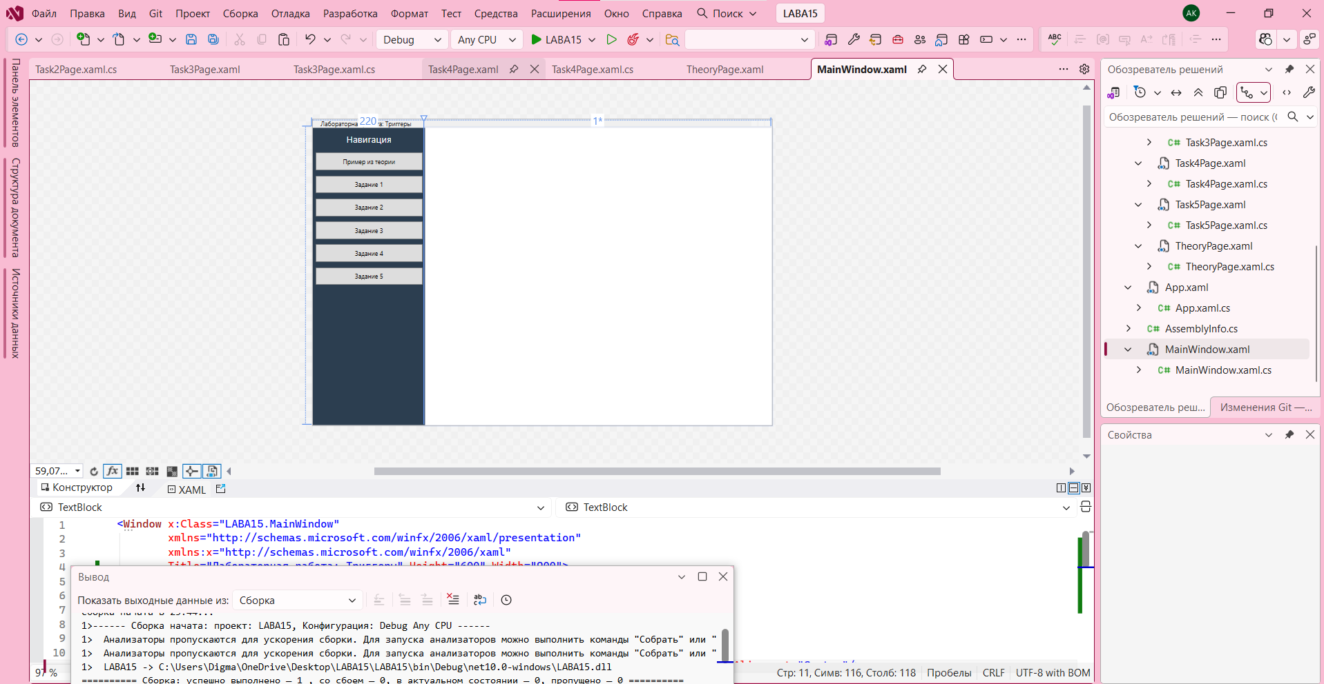
Рис1.Пикми стиль

ПРИМЕР ИЗ ТЕОРИИ
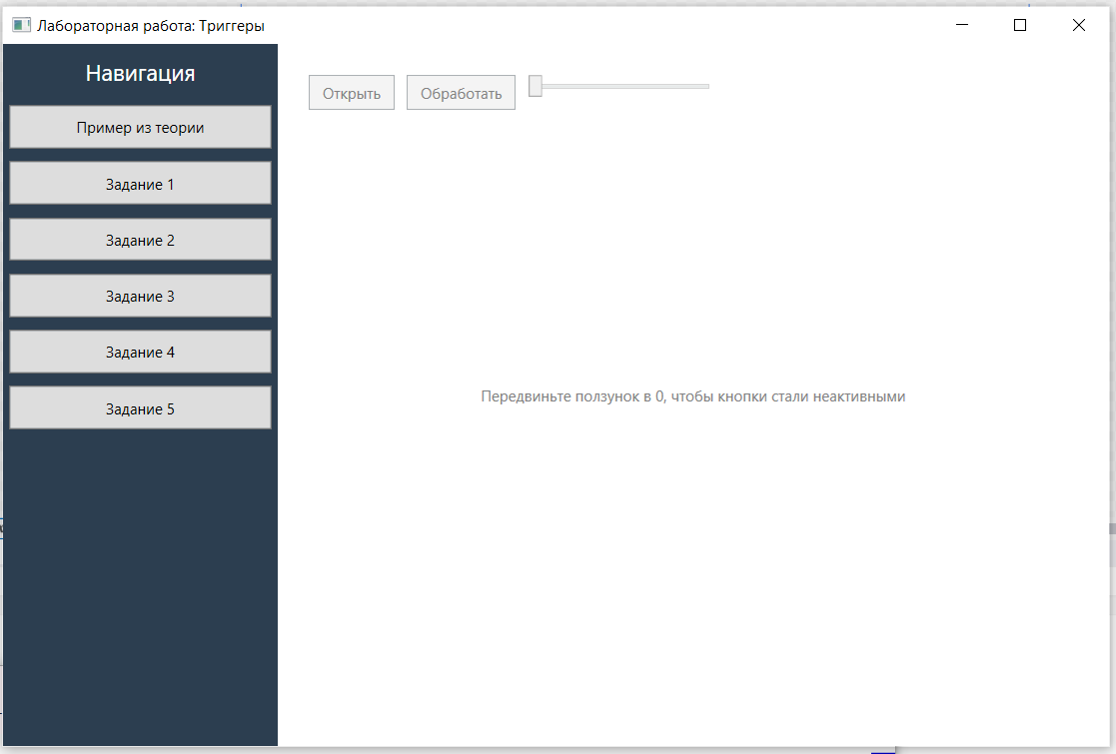
Рис2.Пример из теории(ползунок в 0, неактивен)

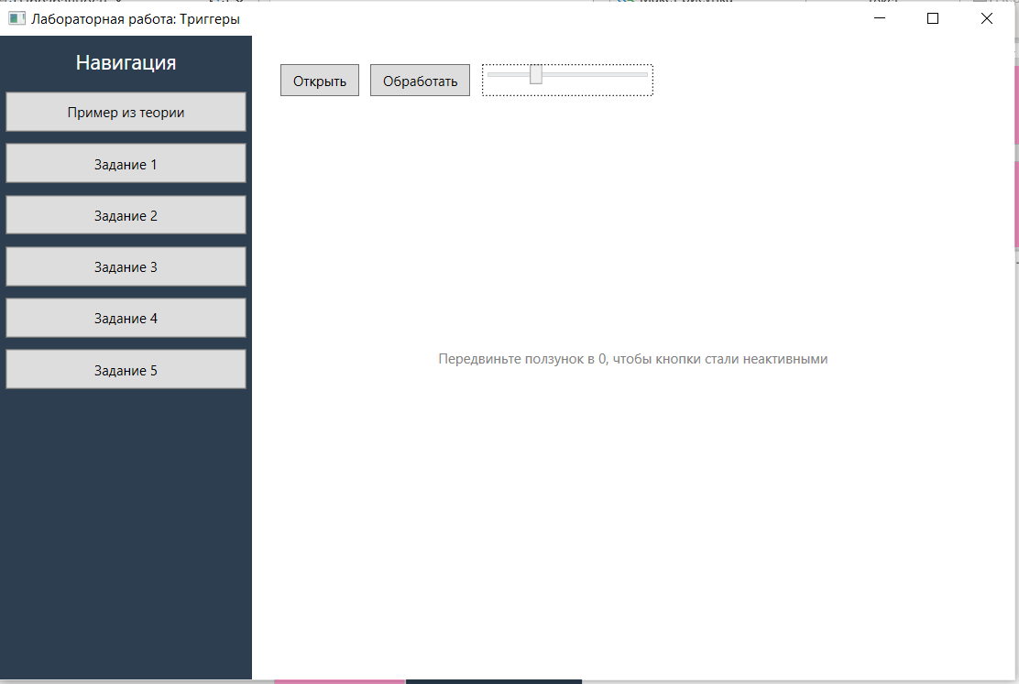
Рис3.Пример из теории(ползунок подвинут, активен)

Задание 1: Изменение внешнего вида элементов с использованием триггеров
- Создайте новое WPF приложение с несколькими элементами управления, такими как кнопки и текстовые поля.
- Используя триггеры, измените внешний вид элементов при определенных событиях. Например:
  - Кнопка должна менять цвет фона при наведении мыши.
  - Текстовое поле должно подсвечиваться зеленым цветом при вводе корректных данных и красным при ошибке.
- Добавьте анимации с использованием триггеров, чтобы элементы анимировались при определенных действиях пользователя (например, анимация изменения размера кнопки при нажатии).

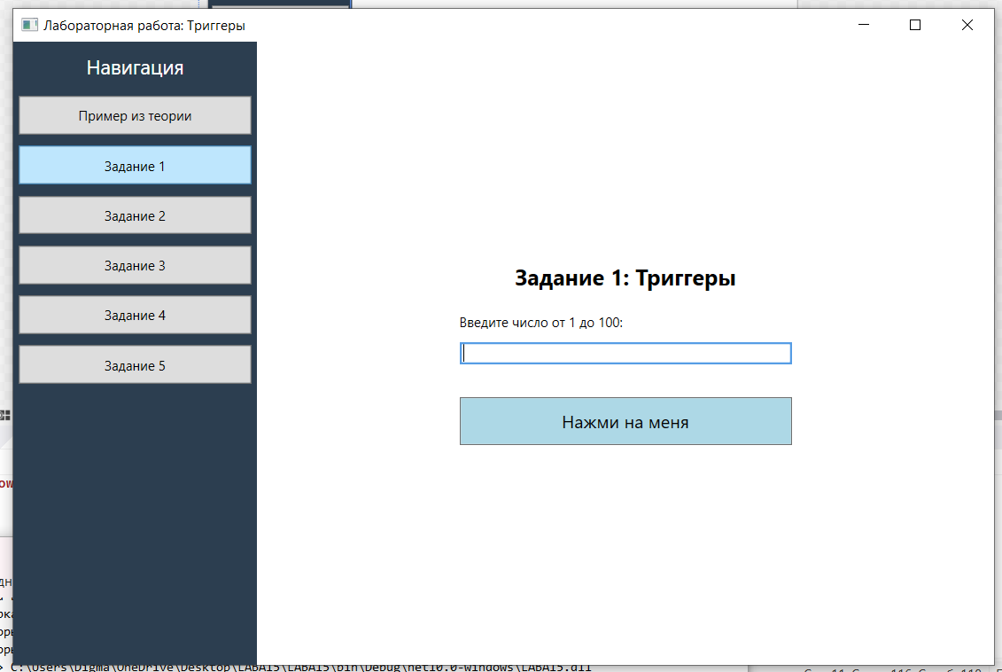
Напишем 200
Рис4.Задание 1

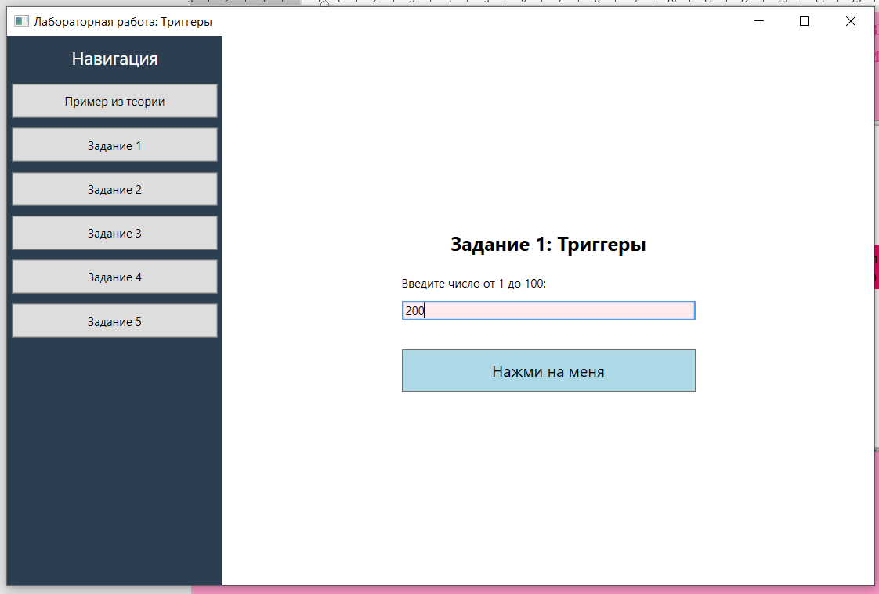
Рис5.Число 200 неверно(красный оттенок)

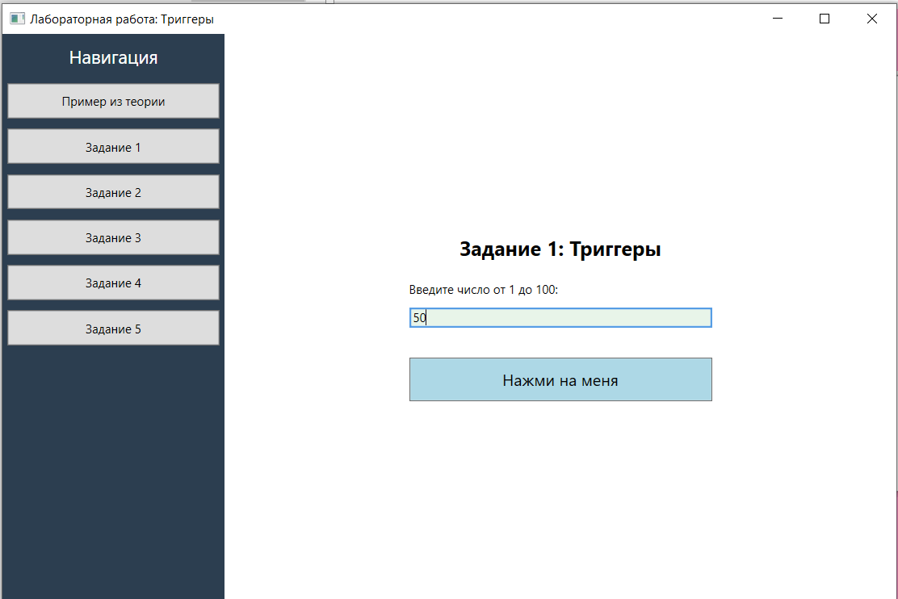
Рис6.Число 50 верно(зеленый отеннок)
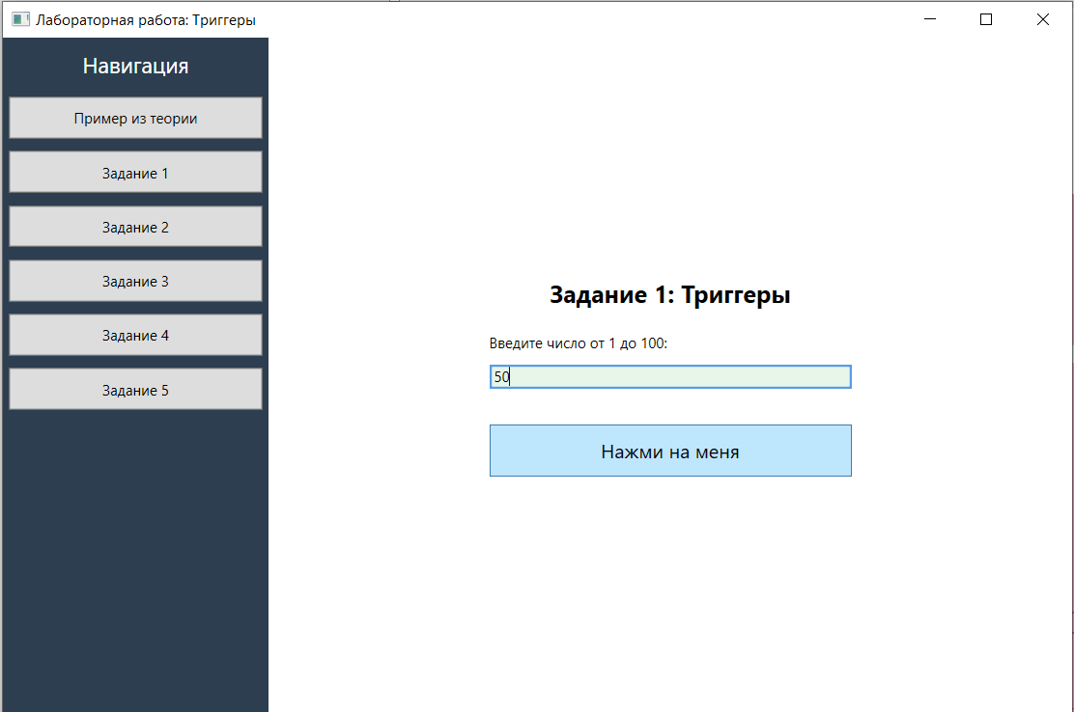
Рис7.Кнопка «Нажми на меня»
При нажатии меняется цвет кнопки

Задание 2: Применение триггеров к стилям и шаблонам элементов
- Создайте новое WPF приложение с элементом управления (например, кнопкой) и определите стиль для этого элемента.
- Используйте триггеры в стиле, чтобы изменить внешний вид элемента в зависимости от его состояния (например, активировать стиль для нажатой кнопки).
- Создайте шаблон для элемента (ControlTemplate) и примените триггеры к различным частям шаблона (например, изменить цвет фона и шрифта текста кнопки при наведении).

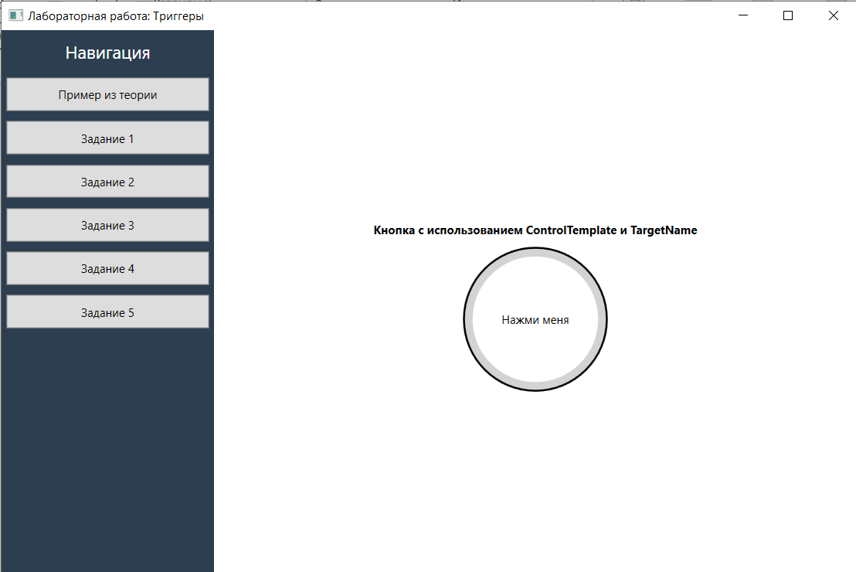
Провести курсор сюда
Рис8. Задание 2

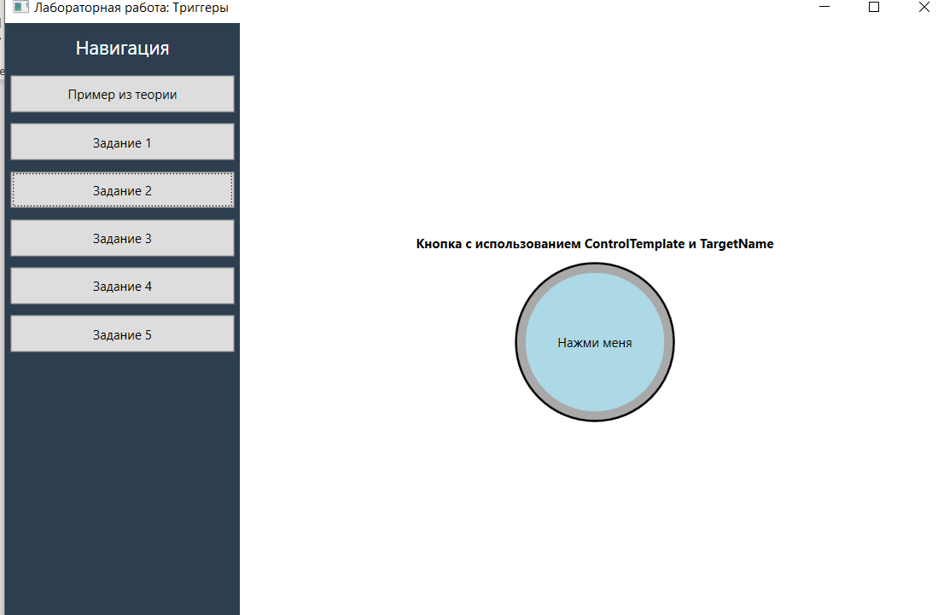
Рис9. Курсор на «нажми меня»

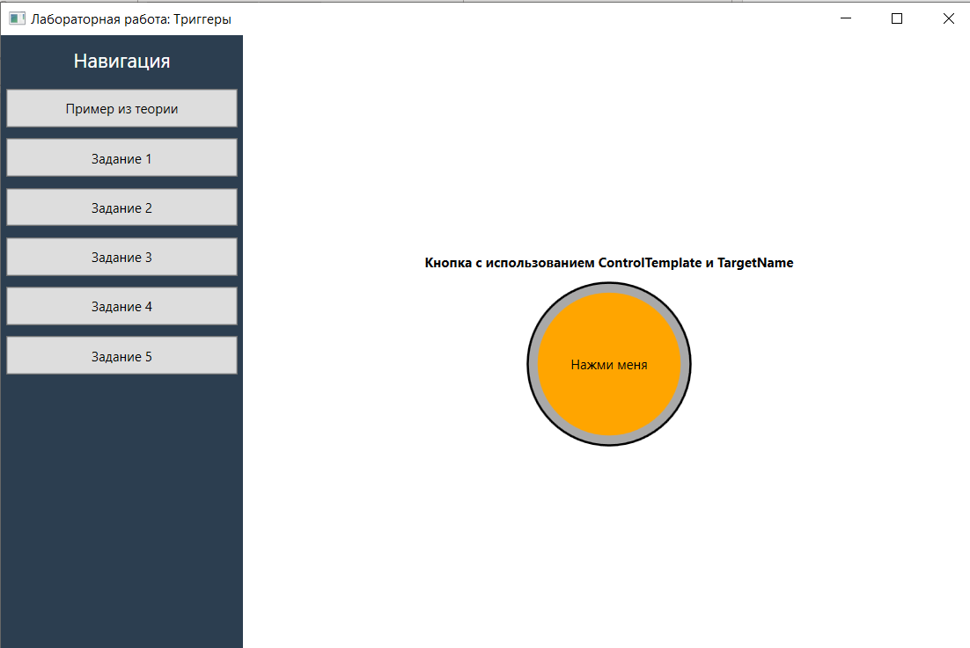
Рис10. Нажатие мышки на «Нажми на меня»

Задание 3: Триггеры для анимации переходов между страницами
- Создайте приложение с несколькими страницами (Page) и навигацией между ними (например, с использованием Frame).
- Используйте триггеры, чтобы добавить анимацию при переходе с одной страницы на другую. Например:
  - Плавное появление и исчезновение элементов при переходе.
  - Анимированный переход по направлению (слева направо, снизу вверх и т. д.).
- Реализуйте возможность кастомизации анимации для разных страниц, чтобы каждая страница могла иметь свои собственные триггеры и анимации.

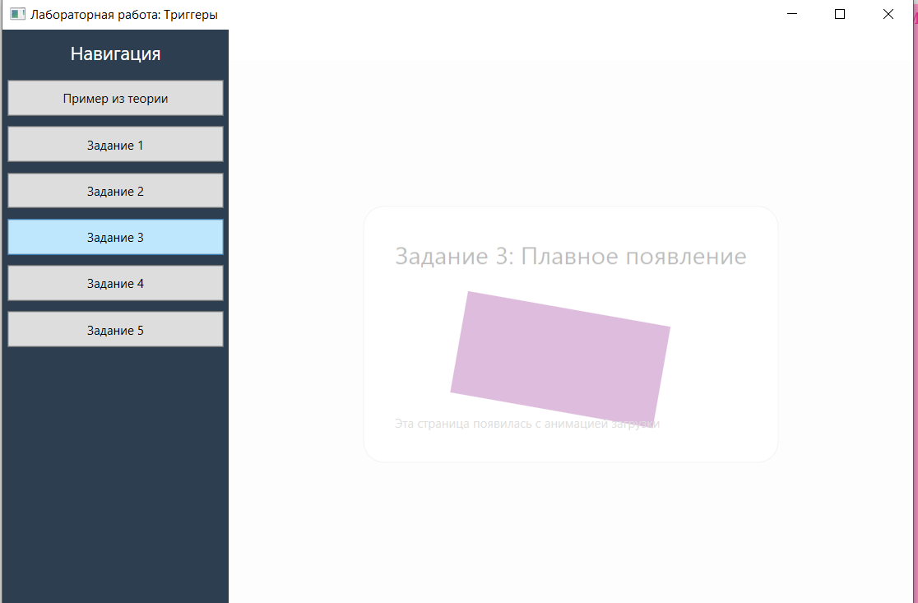
Рис11. Задание 3
Страница плавно появилась на экране, помощью анимации.

Задание 4: Триггеры для реакции на изменение данных
- Создайте приложение, в котором данные могут быть изменены пользователем (например, список задач с возможностью отметки выполненных).
- Используйте триггеры, чтобы изменять внешний вид элементов (например, задачи) в зависимости от состояния данных (например, выполнена или не выполнена).
- Добавьте триггеры, чтобы обновлять счетчики и статистику при изменении данных.

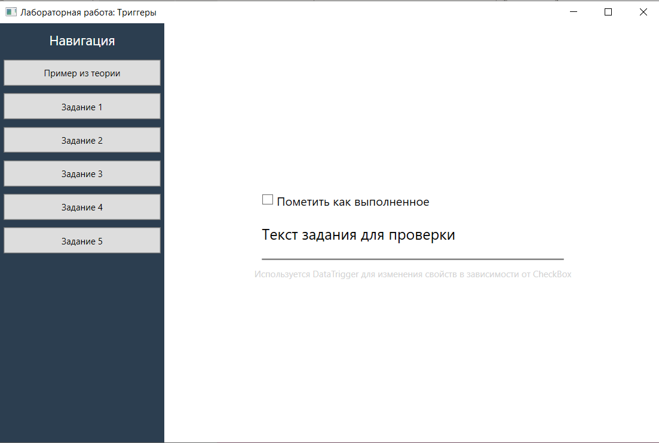
Рис12. Задание 4

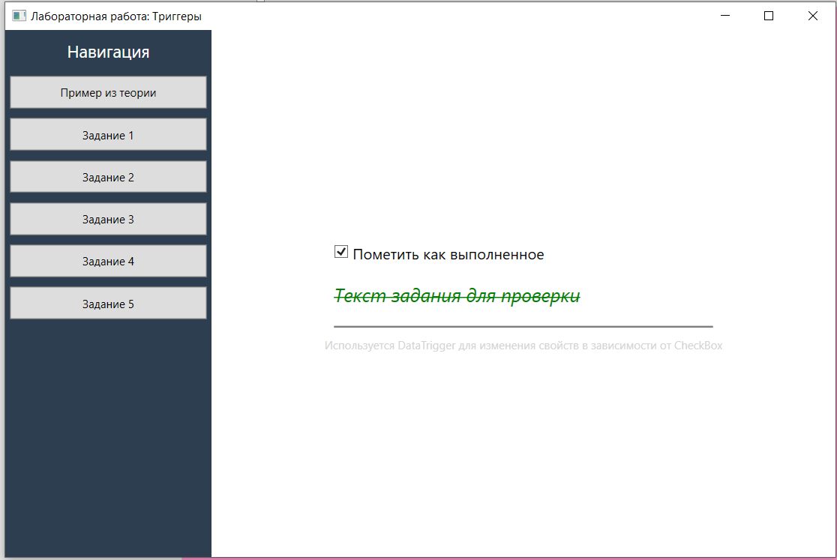
Рис13.Задание 4 (Помечен как выполненное)

Задание5.
Разработайте WPF-приложение с двумя многострочными текстовыми полями, кнопками «Открыть», «Очистить», «Закрыть» и выпадающим списком для задания внешнего вида текстовых полей. Задайте для текстовых полей одинаковый градиентный фон. Кнопка «Закрыть» должна быть доступна только в том случае, если в обоих текстовых полях нет текста. Задайте для кнопок различный внешний вид при наведении курсора и при нажатии на них. Внешний вид текстовых полей (тип шрифта, размер шрифта, цвет шрифта) должен меняться в зависимости от значения, выбранного в выпадающем списке.

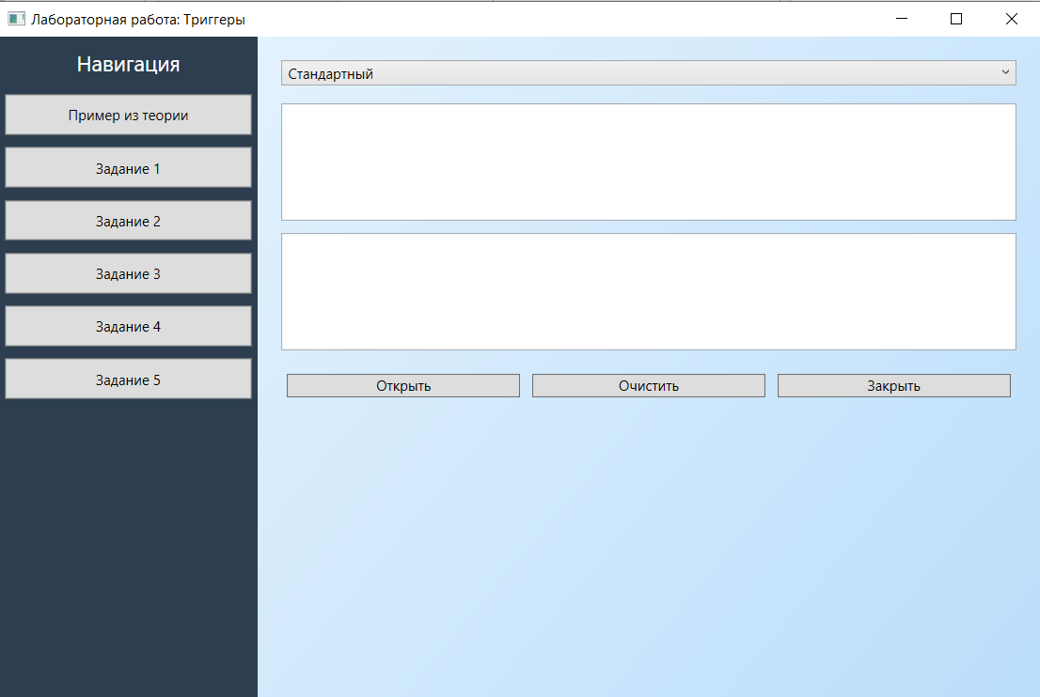
Тут находится внешний вид текстовых полей
Рис14. Задание 5

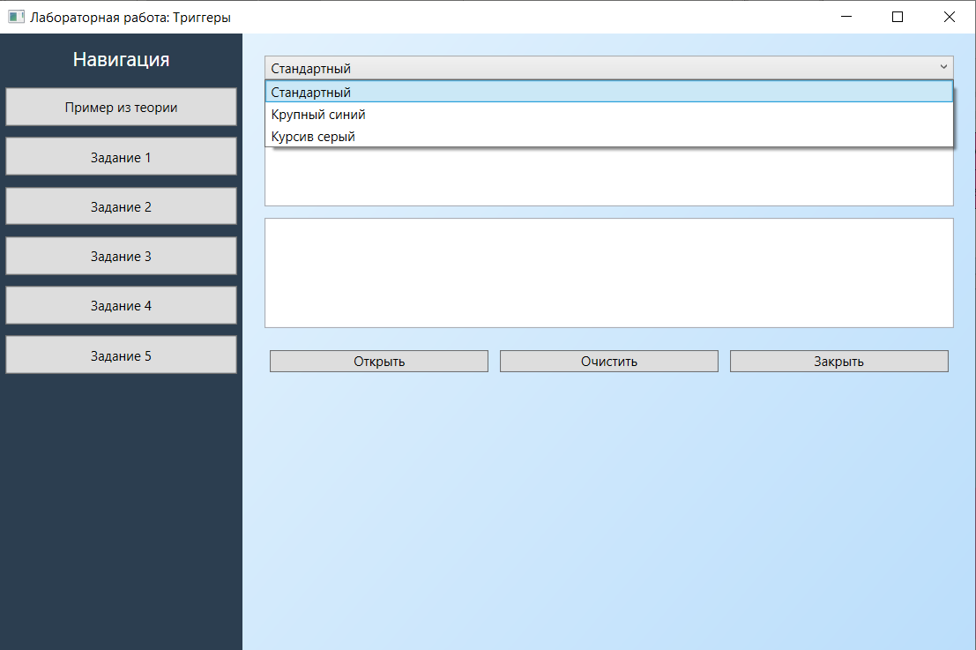
Рис15. Внешний вид текстовых полей задания 5

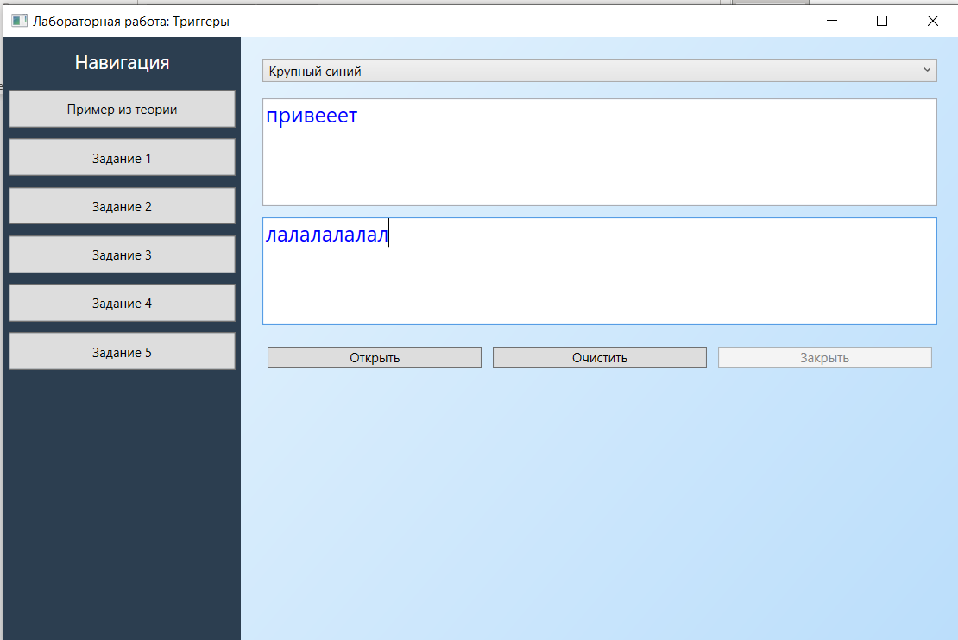
Рис16. Крупный синий вид

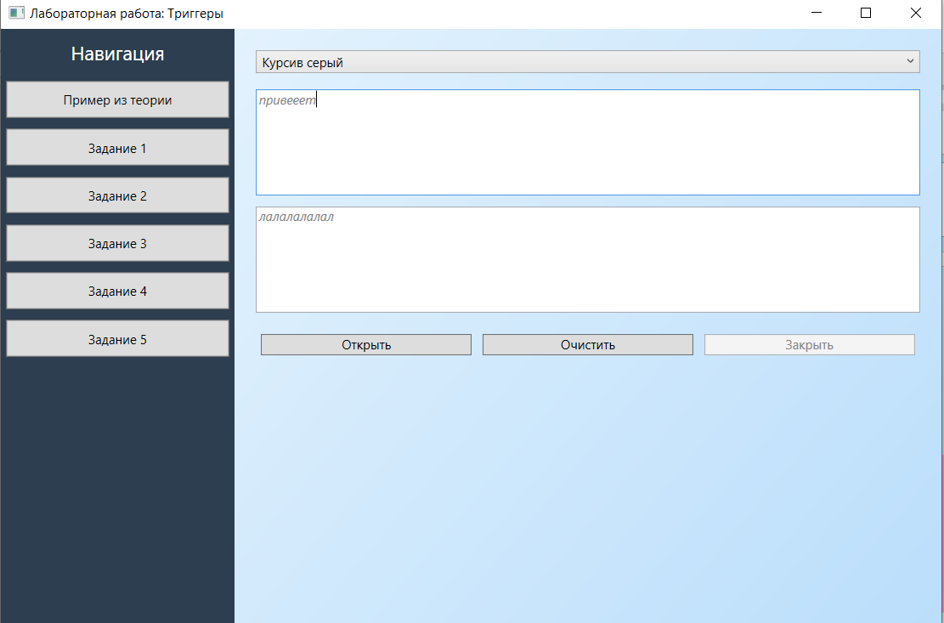
Рис17. Курсив серый

КОД MainWindow.xaml
<Window x:Class="LABA15.MainWindow"
xmlns="http://schemas.microsoft.com/winfx/2006/xaml/presentation"
xmlns:x="http://schemas.microsoft.com/winfx/2006/xaml"
Title="Лабораторная работа: Триггеры" Height="600" Width="900">
<Grid>
<Grid.ColumnDefinitions>
<ColumnDefinition Width="220"/>
<ColumnDefinition Width="*"/>
</Grid.ColumnDefinitions>
<StackPanel Grid.Column="0" Background="#2C3E50">
<TextBlock Text="Навигация" Foreground="White" FontSize="18" Margin="10" HorizontalAlignment="Center"/>
<Button Content="Пример из теории" Click="GoTheory" Margin="5" Height="35"/>
<Button Content="Задание 1" Click="GoTask1" Margin="5" Height="35"/>
<Button Content="Задание 2" Click="GoTask2" Margin="5" Height="35"/>
<Button Content="Задание 3" Click="GoTask3" Margin="5" Height="35"/>
<Button Content="Задание 4" Click="GoTask4" Margin="5" Height="35"/>
<Button Content="Задание 5" Click="GoTask5" Margin="5" Height="35"/>

</StackPanel>
<Frame Name="MainFrame" Grid.Column="1" NavigationUIVisibility="Hidden"/>
</Grid>
</Window>
КОД MainWindow.xaml.cs
using System;
using System.Windows;
using System.Windows.Controls;

namespace LABA15
{
public partial class MainWindow : Window
{
public MainWindow()
{
InitializeComponent();
}

private void GoTheory(object sender, RoutedEventArgs e) => MainFrame.Navigate(new Pages.TheoryPage());
private void GoTask1(object sender, RoutedEventArgs e) => MainFrame.Navigate(new Pages.Task1Page());
private void GoTask2(object sender, RoutedEventArgs e) => MainFrame.Navigate(new Pages.Task2Page());
private void GoTask3(object sender, RoutedEventArgs e) => MainFrame.Navigate(new Pages.Task3Page());
private void GoTask4(object sender, RoutedEventArgs e) => MainFrame.Navigate(new Pages.Task4Page());
private void GoTask5(object sender, RoutedEventArgs e) => MainFrame.Navigate(new Pages.Task5Page());
}
}

КОД TheoryPage.xaml
<Page x:Class="LABA15.Pages.TheoryPage"
xmlns="http://schemas.microsoft.com/winfx/2006/xaml/presentation"
xmlns:x="http://schemas.microsoft.com/winfx/2006/xaml"
xmlns:mc="http://schemas.openxmlformats.org/markup-compatibility/2006"
xmlns:d="http://schemas.microsoft.com/expression/blend/2008"
xmlns:local="clr-namespace:LABA15.Pages"
mc:Ignorable="d"
d:DesignHeight="450" d:DesignWidth="800"
Title="TheoryPage">
<Page.Resources>
<Style TargetType="Button">
<Style.Triggers>
<DataTrigger Binding="{Binding ElementName=slider1, Path=Value}" Value="0">
<Setter Property="IsEnabled" Value="False"/>
</DataTrigger>
</Style.Triggers>
</Style>
</Page.Resources>
<Grid Background="White">
<StackPanel Orientation="Horizontal" VerticalAlignment="Top" Margin="20">
<Button Content="Открыть" Margin="5" Padding="10,5"/>
<Button Content="Обработать" Margin="5" Padding="10,5"/>
<Slider x:Name="slider1" Width="150" Minimum="0" Maximum="10" Margin="5" TickFrequency="1" IsSnapToTickEnabled="True"/>
</StackPanel>
<TextBlock Text="Передвиньте ползунок в 0, чтобы кнопки стали неактивными"
VerticalAlignment="Center" HorizontalAlignment="Center" Foreground="Gray"/>
</Grid>
</Page>

КОД Task1Page.xaml
<Page x:Class="LABA15.Pages.Task1Page"
xmlns="http://schemas.microsoft.com/winfx/2006/xaml/presentation"
xmlns:x="http://schemas.microsoft.com/winfx/2006/xaml"
xmlns:mc="http://schemas.openxmlformats.org/markup-compatibility/2006"
xmlns:d="http://schemas.microsoft.com/expression/blend/2008"
xmlns:local="clr-namespace:LABA15.Pages"
mc:Ignorable="d"
d:DesignHeight="450" d:DesignWidth="800"
Title="Task1Page">
<Page.Resources>
<Style TargetType="Button" x:Key="AnimatedButtonStyle">
<Setter Property="Background" Value="LightBlue"/>
<Setter Property="FontSize" Value="16"/>
<Setter Property="Padding" Value="10"/>
<Setter Property="RenderTransformOrigin" Value="0.5,0.5"/>
<Setter Property="RenderTransform">
<Setter.Value>
<ScaleTransform ScaleX="1" ScaleY="1"/>
</Setter.Value>
</Setter>

<Style.Triggers>
<Trigger Property="IsMouseOver" Value="True">
<Setter Property="Background" Value="SkyBlue"/>
<Setter Property="Cursor" Value="Hand"/>
</Trigger>

<EventTrigger RoutedEvent="Button.PreviewMouseDown">
<BeginStoryboard>
<Storyboard>
<DoubleAnimation Storyboard.TargetProperty="(UIElement.RenderTransform).(ScaleTransform.ScaleX)"
To="0.9" Duration="0:0:0.1"/>
<DoubleAnimation Storyboard.TargetProperty="(UIElement.RenderTransform).(ScaleTransform.ScaleY)"
To="0.9" Duration="0:0:0.1"/>
</Storyboard>
</BeginStoryboard>
</EventTrigger>

<EventTrigger RoutedEvent="Button.PreviewMouseUp">
<BeginStoryboard>
<Storyboard>
<DoubleAnimation Storyboard.TargetProperty="(UIElement.RenderTransform).(ScaleTransform.ScaleX)"
To="1.0" Duration="0:0:0.1"/>
<DoubleAnimation Storyboard.TargetProperty="(UIElement.RenderTransform).(ScaleTransform.ScaleY)"
To="1.0" Duration="0:0:0.1"/>
</Storyboard>
</BeginStoryboard>
</EventTrigger>
</Style.Triggers>
</Style>

<Style TargetType="TextBox" x:Key="ValidationTextBox">
<Setter Property="BorderThickness" Value="2"/>
<Setter Property="Margin" Value="0,10,0,10"/>
<Style.Triggers>

<Trigger Property="Text" Value="">
<Setter Property="BorderBrush" Value="Gray"/>
</Trigger>

<Trigger Property="Tag" Value="Valid">
<Setter Property="Background" Value="#E8F5E9"/>

<Setter Property="BorderBrush" Value="Green"/>
</Trigger>
<Trigger Property="Tag" Value="Invalid">
<Setter Property="Background" Value="#FFEBEE"/>

<Setter Property="BorderBrush" Value="Red"/>
</Trigger>
</Style.Triggers>
</Style>
</Page.Resources>

<Grid Background="White">
<StackPanel VerticalAlignment="Center" HorizontalAlignment="Center" Width="300">

<TextBlock Text="Задание 1: Триггеры" FontSize="20" FontWeight="Bold" Margin="0,0,0,20" HorizontalAlignment="Center"/>

<TextBlock Text="Введите число от 1 до 100:"/>

<TextBox x:Name="inputField"
Style="{StaticResource ValidationTextBox}"
TextChanged="inputField_TextChanged"/>

<Button Content="Нажми на меня"
Style="{StaticResource AnimatedButtonStyle}"
Margin="0,20,0,0"/>

</StackPanel>
</Grid>
</Page>

КОД Task1Page.xaml.cs
using System.Windows;
using System.Windows.Controls;
using System.Windows.Data;
using System.Windows.Documents;
using System.Windows.Input;
using System.Windows.Media;
using System.Windows.Media.Imaging;
using System.Windows.Navigation;
using System.Windows.Shapes;

namespace LABA15.Pages
{

public partial class Task1Page : Page
{
public Task1Page()
{
InitializeComponent();
}
private void inputField_TextChanged(object sender, TextChangedEventArgs e)
{
if (string.IsNullOrEmpty(inputField.Text))
{
inputField.Tag = null;
return;
}

if (int.TryParse(inputField.Text, out int value) && value >= 1 && value <= 100)
{
inputField.Tag = "Valid";
}
else
{
inputField.Tag = "Invalid";
}
}
}
}

КОД Task2Page.xaml
<Page x:Class="LABA15.Pages.Task2Page"
xmlns="http://schemas.microsoft.com/winfx/2006/xaml/presentation"
xmlns:x="http://schemas.microsoft.com/winfx/2006/xaml"
xmlns:mc="http://schemas.openxmlformats.org/markup-compatibility/2006"

xmlns:d="http://schemas.microsoft.com/expression/blend/2008"

xmlns:local="clr-namespace:LABA15.Pages"
mc:Ignorable="d"
d:DesignHeight="450" d:DesignWidth="800"
Title="Задание 2: Шаблоны">
<Page.Resources>
<ControlTemplate x:Key="CustomRoundButton" TargetType="Button">
<Grid>
<Ellipse x:Name="OuterCircle" Fill="LightGray" Stroke="Black" StrokeThickness="2"/>
<Ellipse x:Name="InnerCircle" Fill="White" Margin="10"/>
<ContentPresenter HorizontalAlignment="Center" VerticalAlignment="Center"/>
</Grid>
<ControlTemplate.Triggers>
<Trigger Property="IsMouseOver" Value="True">
<Setter TargetName="InnerCircle" Property="Fill" Value="LightBlue"/>
<Setter TargetName="OuterCircle" Property="Fill" Value="DarkGray"/>
</Trigger>
<Trigger Property="IsPressed" Value="True">
<Setter TargetName="InnerCircle" Property="Fill" Value="Orange"/>
</Trigger>
</ControlTemplate.Triggers>
</ControlTemplate>
</Page.Resources>
<Grid Background="White">
<StackPanel VerticalAlignment="Center" HorizontalAlignment="Center">
<TextBlock Text="Кнопка с использованием ControlTemplate и TargetName" Margin="10" FontWeight="Bold"/>
<Button Template="{StaticResource CustomRoundButton}" Content="Нажми меня" Width="150" Height="150"/>
</StackPanel>
</Grid>
</Page>

КОД Task3Page.xaml.
<Page x:Class="LABA15.Pages.Task3Page"
xmlns="http://schemas.microsoft.com/winfx/2006/xaml/presentation"
xmlns:x="http://schemas.microsoft.com/winfx/2006/xaml"
xmlns:mc="http://schemas.openxmlformats.org/markup-compatibility/2006"

xmlns:d="http://schemas.microsoft.com/expression/blend/2008"

xmlns:local="clr-namespace:LABA15.Pages"
mc:Ignorable="d"
d:DesignHeight="450" d:DesignWidth="800"
Title="Задание 3: Анимация">
<Page.Style
>
<Style TargetType="Page">
<Style.Triggers>
<EventTrigger RoutedEvent="Loaded">
<BeginStoryboard>
<Storyboard>
<DoubleAnimation Storyboard.TargetProperty="Opacity" From="0" To="1" Duration="0:0:1.5"/>
<ThicknessAnimation Storyboard.TargetProperty="Margin" From="0,50,0,0" To="0" Duration="0:0:1"/>
</Storyboard>
</BeginStoryboard>
</EventTrigger>
</Style.Triggers>
</Style>
</Page.Style>
<Grid Background="#F9F9F9">
<Border Background="White" CornerRadius="20" Padding="30" VerticalAlignment="Center" HorizontalAlignment="Center" BorderBrush="LightGray" BorderThickness="1">
<StackPanel>
<TextBlock Text="Задание 3: Плавное появление" FontSize="24" HorizontalAlignment="Center"/>
<Rectangle Width="200" Height="100" Fill="Purple" Margin="20">
<Rectangle.RenderTransform>
<RotateTransform Angle="10"/>
</Rectangle.RenderTransform>
</Rectangle>
<TextBlock Text="Эта страница появилась с анимацией загрузки" Foreground="Gray"/>
</StackPanel>
</Border>
</Grid>
</Page>

КОД Task4Page.xaml
<Page x:Class="LABA15.Pages.Task4Page"
xmlns="http://schemas.microsoft.com/winfx/2006/xaml/presentation"
xmlns:x="http://schemas.microsoft.com/winfx/2006/xaml"
xmlns:mc="http://schemas.openxmlformats.org/markup-compatibility/2006"

xmlns:d="http://schemas.microsoft.com/expression/blend/2008"

xmlns:local="clr-namespace:LABA15.Pages"
mc:Ignorable="d"
d:DesignHeight="450" d:DesignWidth="800"
Title="Задание 4: DataTrigger">
<Grid Background="White">
<StackPanel VerticalAlignment="Center" HorizontalAlignment="Center">
<CheckBox x:Name="StatusCheck" Content="Пометить как выполненное" FontSize="16" Margin="10"/>
<TextBlock Text="Текст задания для проверки" FontSize="20" Margin="10">
<TextBlock.Style
>
<Style TargetType="TextBlock">
<Setter Property="Foreground" Value="Black"/>
<Style.Triggers>
<DataTrigger Binding="{Binding IsChecked, ElementName=StatusCheck}" Value="True">
<Setter Property="Foreground" Value="Green"/>
<Setter Property="TextDecorations" Value="Strikethrough"/>
<Setter Property="FontStyle" Value="Italic"/>
</DataTrigger>
</Style.Triggers>
</Style>
</TextBlock.Style>
</TextBlock>
<Border BorderBrush="Gray" BorderThickness="1" Height="2" Margin="10"/>
<TextBlock Text="Используется DataTrigger для изменения свойств в зависимости от CheckBox" Foreground="LightGray"/>
</StackPanel>
</Grid>
</Page>

КОД Task5Page.xaml
<Page x:Class="LABA15.Pages.Task5Page"
xmlns="http://schemas.microsoft.com/winfx/2006/xaml/presentation"
xmlns:x="http://schemas.microsoft.com/winfx/2006/xaml"
xmlns:mc="http://schemas.openxmlformats.org/markup-compatibility/2006"

xmlns:d="http://schemas.microsoft.com/expression/blend/2008"

xmlns:local="clr-namespace:LABA15.Pages"
mc:Ignorable="d"
d:DesignHeight="450" d:DesignWidth="800"
Title="Task5Page">
<Grid>
<Grid.Background>
<LinearGradientBrush StartPoint="0,0" EndPoint="1,1">
<GradientStop Color="#E3F2FD" Offset="0"/>
<GradientStop Color="#BBDEFB" Offset="1"/>
</LinearGradientBrush>
</Grid.Background>
<StackPanel Margin="20">

<ComboBox x:Name="StyleSelector" SelectedIndex="0" Margin="0,0,0,10">
<ComboBoxItem Content="Стандартный" Tag="Standard"/>
<ComboBoxItem Content="Крупный синий" Tag="BigBlue"/>
<ComboBoxItem Content="Курсив серый" Tag="ItalicGray"/>
</ComboBox>

<TextBox x:Name="TB1" AcceptsReturn="True" Height="100" Margin="0,5" VerticalScrollBarVisibility="Auto">
<TextBox.Style
>
<Style TargetType="TextBox">
<Style.Triggers>
<DataTrigger Binding="{Binding SelectedItem.Tag, ElementName=StyleSelector}" Value="BigBlue">
<Setter Property="FontSize" Value="20"/>
<Setter Property="Foreground" Value="Blue"/>
</DataTrigger>
<DataTrigger Binding="{Binding SelectedItem.Tag, ElementName=StyleSelector}" Value="ItalicGray">
<Setter Property="FontStyle" Value="Italic"/>
<Setter Property="Foreground" Value="Gray"/>
</DataTrigger>
</Style.Triggers>
</Style>
</TextBox.Style>
</TextBox>
<TextBox x:Name="TB2" AcceptsReturn="True" Height="100" Margin="0,5" VerticalScrollBarVisibility="Auto" Style="{Binding Style, ElementName=TB1}"/>

<UniformGrid Columns="3" Margin="0,10">
<Button Content="Открыть" Margin="5"/>
<Button Content="Очистить" Click="Clear_Click" Margin="5"/>
<Button x:Name="BtnClose" Content="Закрыть" Margin="5">
<Button.Style>
<Style TargetType="Button">
<Setter Property="IsEnabled" Value="False"/>
<Style.Triggers>
<MultiDataTrigger>
<MultiDataTrigger.Conditions>
<Condition Binding="{Binding Text.Length, ElementName=TB1}" Value="0"/>
<Condition Binding="{Binding Text.Length, ElementName=TB2}" Value="0"/>
</MultiDataTrigger.Conditions>
<Setter Property="IsEnabled" Value="True"/>
</MultiDataTrigger>

<Trigger Property="IsMouseOver" Value="True">
<Setter Property="Background" Value="Orange"/>
</Trigger>
</Style.Triggers>
</Style>
</Button.Style>
</Button>
</UniformGrid>
</StackPanel>
</Grid>
</Page>

КОД Task5Page.xaml.cs
using System.Windows;
using System.Windows.Controls;
using System.Windows.Data;
using System.Windows.Documents;
using System.Windows.Input;
using System.Windows.Media;
using System.Windows.Media.Imaging;
using System.Windows.Navigation;
using System.Windows.Shapes;

namespace LABA15.Pages
{
public partial class Task5Page : Page
{
public Task5Page()
{
InitializeComponent();
}
private void Clear_Click(object sender, RoutedEventArgs e)
{
TB1.Clear();
TB2.Clear();
}
}
}

КОД TheoryPage.xaml
<Page x:Class="LABA15.Pages.TheoryPage"
xmlns="http://schemas.microsoft.com/winfx/2006/xaml/presentation"
xmlns:x="http://schemas.microsoft.com/winfx/2006/xaml"
xmlns:mc="http://schemas.openxmlformats.org/markup-compatibility/2006"
xmlns:d="http://schemas.microsoft.com/expression/blend/2008"
xmlns:local="clr-namespace:LABA15.Pages"
mc:Ignorable="d"
d:DesignHeight="450" d:DesignWidth="800"
Title="TheoryPage">
<Page.Resources>
<Style TargetType="Button">
<Style.Triggers>
<DataTrigger Binding="{Binding ElementName=slider1, Path=Value}" Value="0">
<Setter Property="IsEnabled" Value="False"/>
</DataTrigger>
</Style.Triggers>
</Style>
</Page.Resources>
<Grid Background="White">
<StackPanel Orientation="Horizontal" VerticalAlignment="Top" Margin="20">
<Button Content="Открыть" Margin="5" Padding="10,5"/>
<Button Content="Обработать" Margin="5" Padding="10,5"/>
<Slider x:Name="slider1" Width="150" Minimum="0" Maximum="10" Margin="5" TickFrequency="1" IsSnapToTickEnabled="True"/>
</StackPanel>
<TextBlock Text="Передвиньте ползунок в 0, чтобы кнопки стали неактивными"
VerticalAlignment="Center" HorizontalAlignment="Center" Foreground="Gray"/>
</Grid>
</Page>

Контрольные вопросы:
- Что такое Триггер в WPF
ОТВЕТ: Это механизм, позволяющий автоматически изменять свойства элементов интерфейса или запускать действия при выполнении определённых условий.

- Какие триггеры есть WPF? Расскажите о них
ОТВЕТ: Trigger (триггер свойства) Простейший тип триггера, который отслеживает значение свойства зависимости
2. DataTrigger (триггер данных) Отслеживает привязанные данные
3. MultiTrigger (мультитриггер) Позволяет задать несколько условий для свойств элемента. Триггерсрабатывает только тогда, когда все условия выполняются одновременно.
4. MultiDataTrigger (мультитриггер данных) Аналогичен MultiTrigger, но работает с привязанными данными. Срабатывает, когда все указанные привязки соответствуют заданным значениям.
5. EventTrigger (триггер события)
Срабатывает в ответ на событие элемента (например, MouseEnter, Loaded, SelectionChanged). Чаще всего используется для запуска анимаций.

